

《移动计算导论》作业

（适用于计算机科学技术、信息安全类专业）

姓名： 涂远鹏

学号： 1652262

专业： 计算机科学与技术

院系：电子与信息工程学院计算机科学与技术系

2019年 6 月 8 日

目 录

1.题目名称:基于低频段RFID标签的智能自助防盗系统 1

1.1 摘要： 1

[关键词] RFID；贵重物品；智能防盗；低频段； 2

1.2 引言 2

1.2.1 国内外研究现状 2

1.2.2 存在的问题 4

1.2.3 自己的想法 5

1.3.想法介绍 5

1.3.1 想法思路 5

1.3.2 具体框架 6

1.3.3 优劣对比 8

1.3.4 盈利模式 10

1.4 总结 11

1.5 参考文献 12

2.题目名称：基于WiFi定位的医院智能管理及看护系统 13

2.1 摘要： 13

[关键词] WiFi定位；医院管理；病人看护；紧急呼救 14

2.2 引言 14

2.2.1国内外研究现状 14

2.2.2 存在的问题 15

2.2.3 自己的想法 16

2.3 想法介绍 17

2.3.1 想法思路 17

2.3.2 具体框架 18

2.3.3 优劣对比 22

2.3.4 盈利模式 23

2.4 总结 24

2.5 参考文献 25

**1.题目名称:基于低频段RFID标签的智能自助防盗系统**

1.1 摘要：

近年来，大学宿舍失窃事件频发，就以我们学校为例，嘉定校区7号楼5月中旬就发生2起盗窃事件，被盗窃的也都是电脑、手表等贵重物品，随后我便查询了一下我家所在的杭州市历年来入室盗窃事件的案件发生统计：杭州市公安局发布2018年入室盗窃统计数据，从1月1日至11月30日，杭州市共勘察入室盗窃案件15196件，选择楼房作案最多，为7828件，占比为51.5%。其中，溜门进入的案件有6707件，占比44.1%，翻窗进入的案件有7277件，占比47.9%。进入高科技发展后, 大学生的高科技产品价值越来越多, 手机被盗占6 0%, 现金占20%, 手提电脑占5%, 其他占15%, 这类物品的被盗价值日益趋高成为各大高校处理学生宿舍被盗案件的难点。 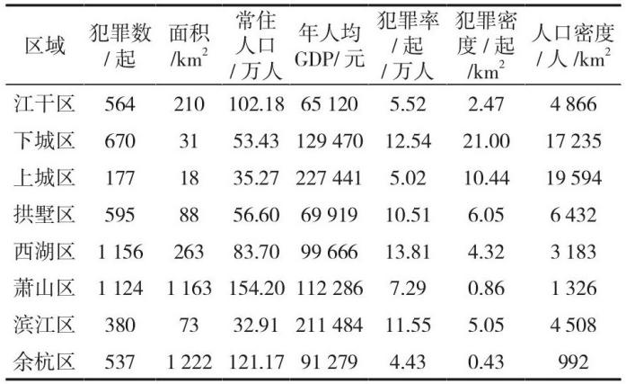

没有物业管理的小区/宿舍另当别论，但是根据根据杭州市公安分局治安防范人口管理科发布的统计数据，在小区院落的入室盗窃中，有物业的小区占85%，单位宿舍占10%，社区管理院落占5%。结果显示有电子门等设备的小区/宿舍却往往是入室盗窃案发生的重灾区。虽说起因是因为用户出门未关门导致乔装进入宿舍楼/住户楼的小偷趁虚而入的比例占多数，但是小偷可以将偷盗所得的贵重物品堂而皇之的拿出宿舍/小区也引起我的深思。拥有较高成本的门禁设备以及安保人员的投入，却仍会成为入室盗窃的重灾区，我认为是对出入小区/宿舍的盗窃人员未进行筛选导致的，如果在小偷在出入楼层时可以及时甄别，并进行警报以及通知对应的安保人员便可以避免不必要的损失。

对于上述问题而言，如果能利用低频段RFID标签的精准识别的优势，在门禁口，RFID读写器通过附着在物品上的RFID标签与物品主人身上所携带的门禁卡中所记录的RFID标签信息是否匹配从而判断是否为小偷，便可以在门禁端智能甄别小偷与日常用户，从而实现智能防盗的目的。

本作业主要研究基于低频段RFID标签的智能自助防盗系统，通过RFID精准识别的优势将出入人员的识别结果以及物品与物主门禁卡结果进行甄别并将异常结果通过主网发送到安保人员以及用户的移动终端，从而最大限度解放人力物力，保障用户生命财产安全。

[关键词] RFID；贵重物品；智能防盗；低频段；

1.2 引言

1.2.1 国内外研究现状

RFID技术的国内外现状：电子标签的工作频率也就是射频识别系统的工作频率，是其最重要的特点之一。电子标签的工作频率是其最重要的特点之一。目前市场上RFID电子标签根据工作频段分类包含以下三种电子标签：

1.2.1.1 低频段电子标签

低频段电子标签，简称为低频标签，其工作频率范围为30kHz~300kHz。典型工作频率有：125KHz，133KHz(也有接近的其他频率，如TI使用134.2KHz)。低频标签需位于阅读器天线辐射的近场区内。其工作能量通过电感耦合方式从阅读器耦合线圈的辐射近场中获得。低频标签的阅读距离一般情况下小于1米。

1.2.1.2 中高频段电子标签

中高频段电子标签的工作频率一般为3MHz~30MHz。典型工作频率为：13.56MHz。采用电感耦合方式工作，标签必须位于阅读器天线辐射的近场区内。中频标签的阅读距离一般情况下也小于1米（最大读取距离为1.5米）。

1.2.1.3 超高频与微波标签

超高频段的电子标签，其典型工作频率为：433.92MHz，862(902)~928MHz；微波频段的电子标签，简称为微波电子标签，典型工作频率为：2.45GHz，5.8GHz。相应的射频识别系统阅读距离一般大于1m，典型情况为4~7m，最大可达10m以上。阅读器天线一般均为定向天线，只有在阅读器天线定向波束范围内的电子标签可被读/写。超高频与微波标签可分为有源标签（主要为微波频段）与无源标签（主要为超高频段）两类：

1.2.1.3.1 有源RFID

有源RFID标签由内置的电池提供能量，不同的标签使用不同数量和形 状的电池。

优点：作用距离远，有源RFID标签与RFID读写器之间的距离可以达 到几十米，甚至可以达到上百米。

缺点：体积大、成本高，使用时间受到电池寿命的限制，厂商理想指 标为7-10年。

1.2.1.3.2 无源RFID

无源RFID标签内不含电池，它的电能从RFID读写器获取。当无源RFID 标签靠近RFID读写器时，无源RFID标签的天线将接收到的电磁波能量 转化成电能，激活RFID标签中的芯片，并将RFID芯片中的数据发送出来。

优点：体积小、重量轻、成本低、寿命长，寿命保证10年以上，免维护，可以制作成薄片或挂扣等不同形状，应用于不同的环境。

缺点：由于没有内部电源，因此无源RFID标签与RFID读写器之间的距离受到限制，通常在几米以内，一般要求功率较大的RFID读写器。

|  |  |  |  |  |
| --- | --- | --- | --- | --- |
| 工作频段 | 典型工作频率 | 典型波长 | 能量传输方式 | 典型通信距离 |
| 低频(LF) | 125-134kHz | 2千米 | 电感耦合 | <10厘米 |
| 高频(HF) | 13.56MHz | 20米 | 电感耦合 | <1米 |
| 超高频(UHF) | 860-960MHz | 30厘米 | 电磁场耦合 | 1-15米 |
| 微波段(Microwave) | 2.4-2.45GHz | 12厘米 | 电磁场耦合 | 1-3米 |

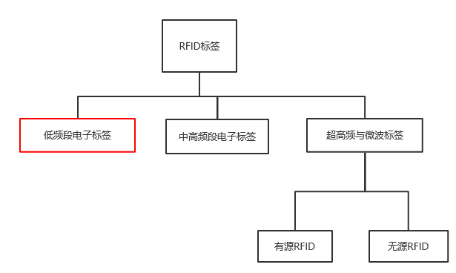

分类图

1.2.2 存在的问题

当前小区/宿舍的防盗系统存在以下问题：

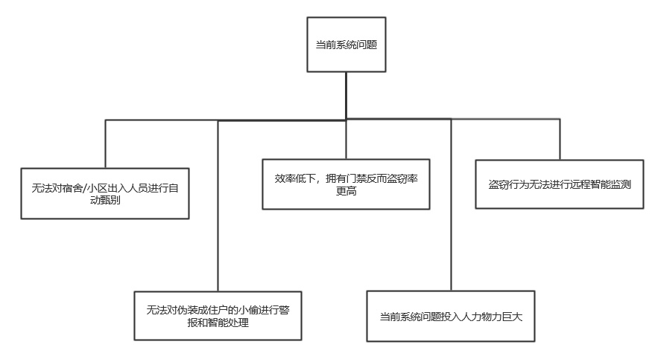

当前小区/宿舍所采用的门禁和安防巡逻的防盗策略主要包含以上五个问题：无法对宿舍/小区出入人员进行自动甄别、效率低下，拥有门禁反而盗窃率更高、盗窃行为无法进行远程智能监测及户主通知、无法对伪装成住户的小偷进行警报和智能处理、当前系统问题投入人力物力巨大。如果需要在门禁段能够智能识别出普通用户与小偷同时实现远程户主通知，则亟需一个基于低频段RFID标签的智能自助防盗系统，通过RFID精准识别的优势将出入人员的识别结果以及物品与物主门禁卡结果进行甄别并将异常结果通过主网发送到安保人员以及用户的移动终端，从而及时做出预警以及人员处理措施，最大限度解放人力物力，保障用户生命财产安全。

1.2.3 自己的想法

解决上述问题，用户可以对自己的物品贴上配发的带有专属个人信息的低频段RFID标签，通过在对应物主的物品上附着带有物主个人信息的低频段RFID标签实现物品私有化，随后在小区/宿舍门禁处设置对应RFID读写器，根据当前出入人员所携带的门禁卡中所记录的物主信息与其所携带的物品中所标记的RFID标签中的物主信息进行匹配，如果匹配成功，则可以顺利通过，如果匹配不成功，则触发警报系统，将警报信息发送给安保人员以及该物品对应物主的移动终端设备，并且该人员无法通过门禁设备从而实现智能防盗的目的。

1.3.想法介绍

1.3.1 想法思路

在小区/宿舍门禁处设置对应RFID读写器，根据当前出入人员所携带的门禁卡中所记录的物主信息与其所携带的物品中所标记的RFID标签中的物主信息进行匹配，匹配不成功，则触发警报系统。大体的想法思路构建的智能防盗系统框架如下：

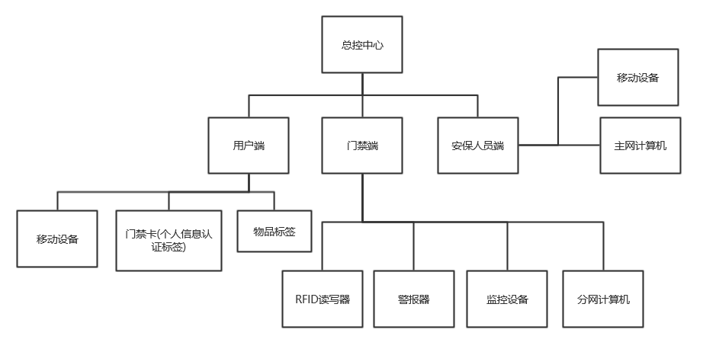

设备分布图

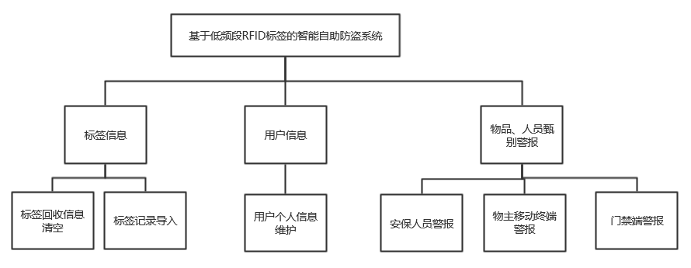

功能分布图

1.3.2 具体框架

低频段RFID标签信息读取原理结构图如下：

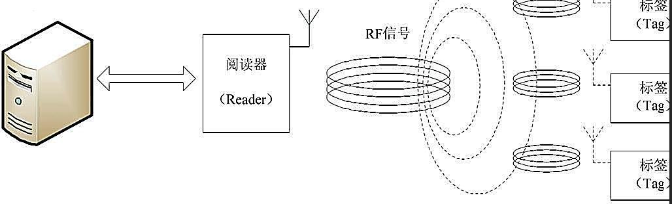

移动终端与基于RFID的信息交互结构图如下所示：

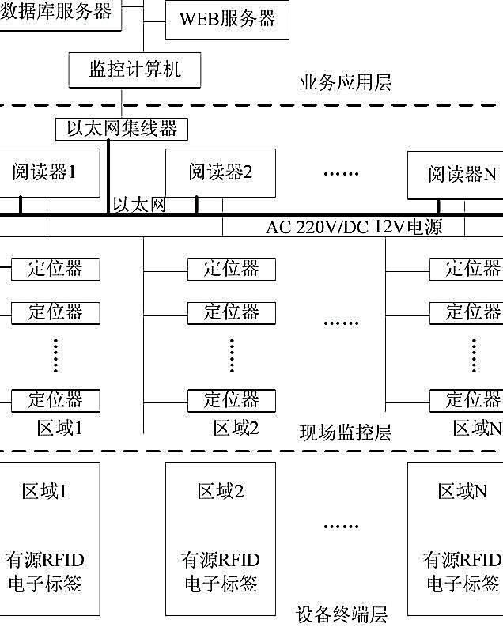

基于低频段RFID标签的智能自助防盗系统具体框架如下图所示：

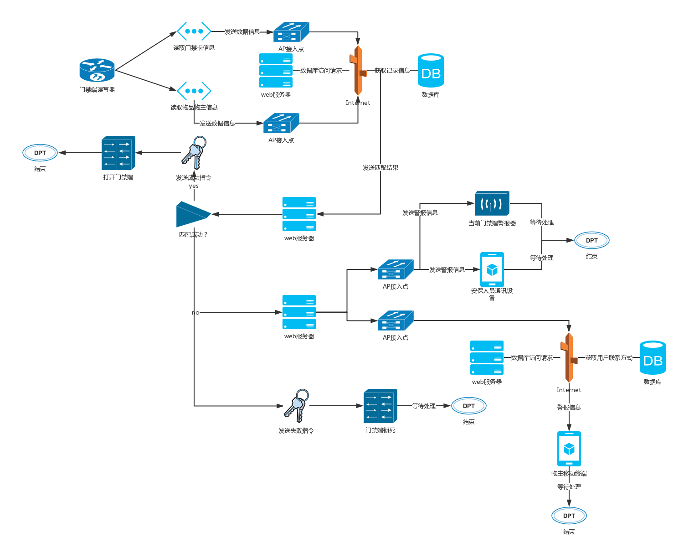

基于低频段RFID标签的智能自助防盗系统服务具体流程如下图所示：

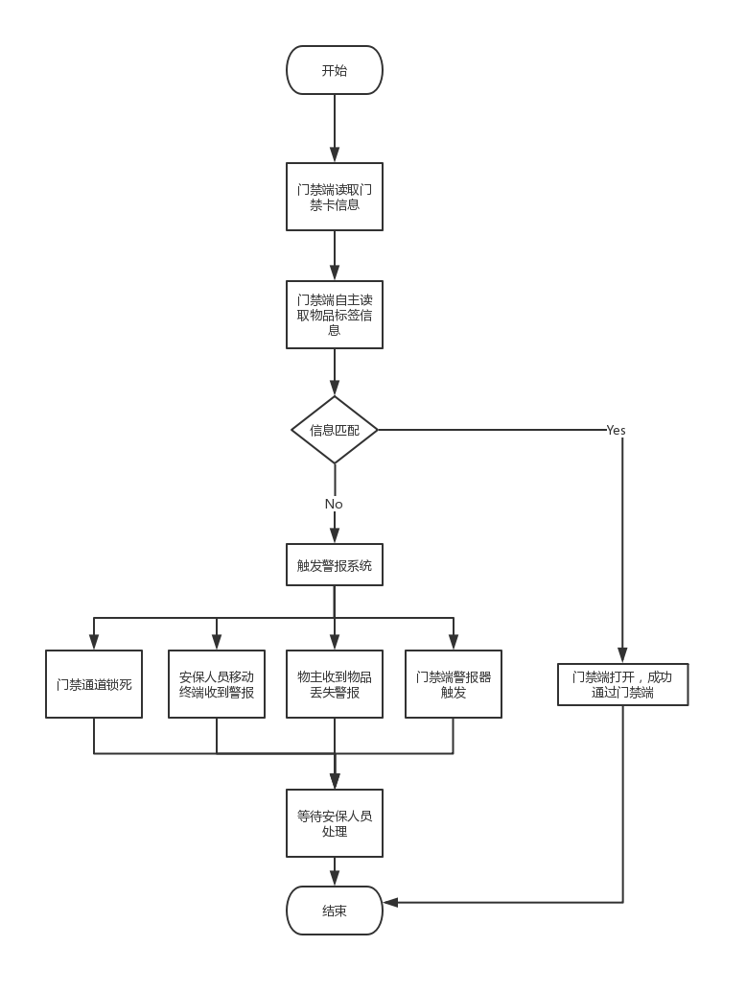

1.3.3 优劣对比

优点：技术方面，作为条形码的无线版本，RFID技术具有条形码所不 具备的防水、防磁、耐高温、使用寿命长、读取距离大、标签上数据可以加密、存储数据容量更大、存储信息更改自如等优点，并且物品所标记的低频段RFID标签可以回收再利用。并且由于使用的是低频段的RFID标签，成本低，可进行大面积使用，正好满足于日益增长的小区/宿舍人员出入需求。对于物主的RFID标签而言，不需要额外部署，只需要目前小区/宿舍普遍使用的门禁卡即可，省去额外成本。

人力方面，本系统可以进行自主的进出人员物品甄别，无需投入额外的人力，同时由于可以通过在甄别时自动通知物主，可以节省日常管理费用。同时由于其全时段及自主性特点，便可以实现实时远程监测，用户可以实时知道当前自己物品是否被盗，最大程度发现可能出现的盗窃行为，提高安保工作效率，提升用户体验。

缺点：本系统最主要的缺点就是仍然存在一些可能无法检测到的盗窃行为，因为当前系统的约束是需要该用户从门禁位置通过才可以进行甄别，倘若该盗窃人员翻墙而出或是通过其他手段绕过门禁位置，便无法进行捕捉。这类行为只能通过安保人员巡逻进行处理。另外该系统的基础是建立在有门禁的基础之上，但是仍然存在没有门禁措施的小区/宿舍，所以这类区域的入室盗窃也是无法通过此类系统处理的。

另外，因为RFID系统涉及到标签、读写器、互联网、数据库系统等多 个对象，其安全性问题也显得较为复杂，包括标签安全、网络安全、数据安 全和保护隐私等方面。如果RFID系统受到攻击，甚至可能导致个人信息、 业务信息和财产等丢失或被他人盗用。隐私保护成为制约本系统发展的一大 瓶颈。

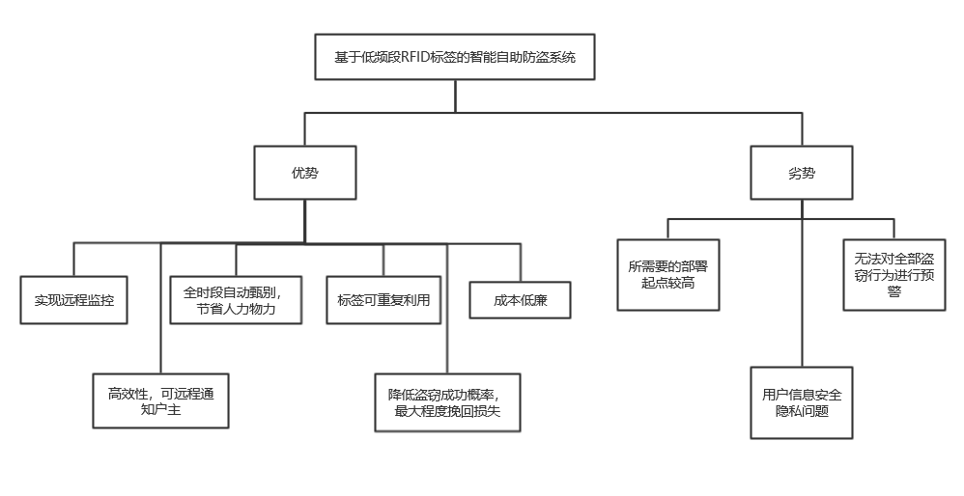

1.3.4 盈利模式

由于当前系统的盈利模式具有清晰性、针对性、相对稳定性、环境适应性和灵活性等特点，所以本系统的盈利模式为自觉的盈利模式。盈利的主要来源来自售卖智能植入低频段RFID电子标签进行盈利。由于不同用户想要标记的物品数量的不同以及物品的更新，其所需要的植入物品人员信息的低频段RFID标签的数量也就不尽相同，管理方便可以长期售卖该种类型的RFID标签。以下是我做的目前市场上低频段RFID标签价格的统计结果：

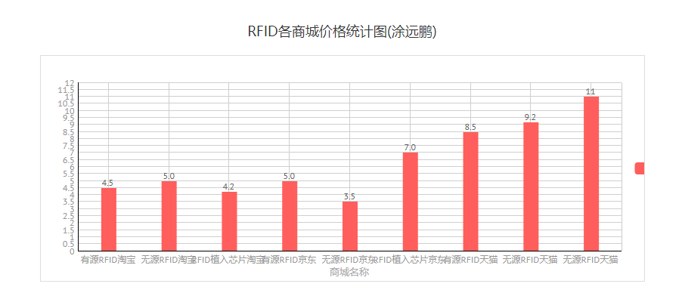

可以看出低频段RFID标签的市场价格大致在3-5元间，批发价格在2.5元以下，属于用户可接受的范围内，管理方可以参考当前价格出售包含户主个人信息的RFID标签。除此之外，对于将要搬离的用户可以对其RFID标签进行低价回收，回收进行数据重新导入，最大程度利用目前的可用资源，避免造成浪费，同时也可以让用户获取一定的收入，一举两得。

由于RFID标签属于植入数据而不需要像条形码等需要光照不能进行物品覆盖，所以考虑在标签上植入广告，即在标签上贴上推广方的广告信息或是二维码，从而获取一定的广告收入达到多方面盈利的目的。

除此之外，改善用户居住安全状况，提升用户体验也可以在一定程度上增加小区/宿舍的入住人数，从而实现在物业管理方面收入盈利的提升。

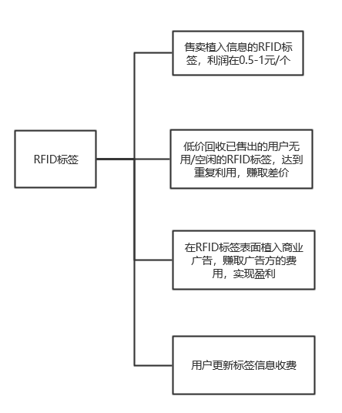

1.4 总结

人口日益增长的今日，每日进出小区/宿舍的人流量也日趋密集，基于低频段RFID标签的智能自助防盗系统能够将户主的个人信息与出入人群的门禁系统相关联，从而智能甄别小偷与普通户主，除此之外，不仅相较于传感器等实现方式其实现成本较为低廉并且实现简单，能够大范围推广，使用方也能够实现经营盈利，具有一定的可行性，经过优劣对比，可见其发展优势明显大于劣势。

随着电子设备的不断微型化，户主/学生所拥有的拥有高昂价值的电子设备亦或是钻石等微小昂贵的个人物件容易被小偷隐藏和携带, 不易被人发现, 在小区/宿舍小件物品被盗现象时有发生, 基于低频段RFID标签的智能自助防盗系统能够较好的保护物品安全, 自主进行人员甄别及警报，并且可以实现远程物主通知，满足紧急事件所需要的时效性要求，实现便捷管理，最大程度解放管理方的人力物力，同时提升线上管理效率，提升住户的居住体验。后期可以结合物联网相关技术，实现拥有线上安全知识推送、维修公告等线上服务功能的智能小区/宿舍管理系统。

综上所示，基于低频段RFID标签的智能自助防盗系统，发展前景良好，管理方能够实现长期盈利，同时实现智能安全线上管理的目的。

1.5 参考文献

[1]RFID技术的定位改进算法在铁路隧道人员定位中的应用[J]. 王瑞峰,马学霞,王彦快. 铁道学报. 2012(10)

[2]浅析RFID技术在贵州省图书馆的应用[J]. 靳钰. 贵图学刊. 2012(03)

[4]基于RFID和GSM技术的防盗系统设计[J]. 夏青,王聪. 微型机与应用. 2012(17)

[5]基于RFID技术的设备管理系统研究[J]. 杨世凤,韩军. 国外电子测量技术. 2010(08)

[6]基于RFID的第三方物流仓储管理系统设计应用[J]. 许跟勇,周炳海. 物流科技. 2008(11)

[7]基于RFID技术的仓储管理系统设计[J]. 张桂涛. 青岛大学学报(自然科学版). 2008(01)

[8]RFID技术及其应用的研究[J]. 张晖,王东辉. 微计算机信息. 2007(11)

**2.题目名称：基于WiFi定位的医院智能管理及看护系统**

**2.1 摘要：**

随着我国基本医疗保险制度的普及与覆盖，医保的参保人数逐年增加，普通民众对于优质医院的需求越来越大，更多的人选择前往大型医院就诊，而由于现代医学的不断进步，原先的大科室也被分成了若干小科室，大型医院的管理结构以及科室分布也趋于复杂，普通民众在就诊时即使是在导诊台询问护士对应的科室在哪个楼层之后，也需要花费大量的时间寻找该科室的具体所在，而对于一些比较冷门专业化的疾病对应的科室，护士有时也是难以回答需要询问具体医生之后才能得到具体结果。而对于一些化验报告，病人也需要到达对应的楼层自取，而不是电子化的线上取单机制。

除此之外，当前医院的紧急呼救系统也有所欠缺，就以我本次在新华医院就医的经历来说，医院只有在厕所和病房才会有紧急呼救按钮，倘若病人在其他地方因为未知原因无法行动时则无法进行紧急救助，这些地方就相当于医院的盲区，倘若出事，后果不堪设想。除此之外，我国的老龄化问题越来越严重，越来越多的老人生病住院已成医院常态，高龄老人的行动能力比较差，倘若发生事故，难以到达指定位置进行按钮呼救。除此之外，在我前往医院血库开具用血证明时，护士说是医技楼3楼但实际的血库却搬去了老楼的地下一层，医院无法做到实时科室信息共享。

根据我从四所医院网上使用python爬虫爬取的历年来的统计数据制作的表格显示，图中数据为突发疾病人数占总就诊人数的比率：

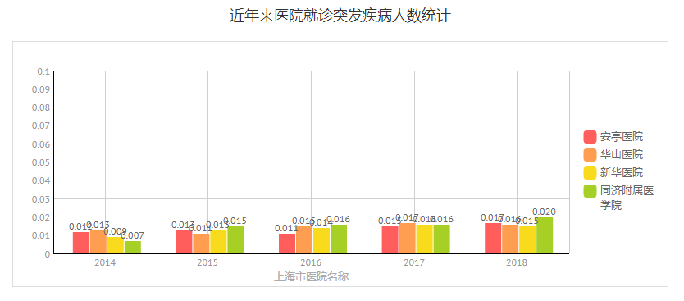

虽然近年来医院就诊突发疾病人数统计整体较为稳定，但随着就诊人数的增加，整体人数实际是呈上升趋势，因此设计对于这类人群的紧急处理系统也是尤为必要的。

对于上述出现的问题，如果存在一个医院智能管理及看护系统，便可以大大节省医生和患者双方的时间精力，也便于医院的统筹管理，使得医院能够对突发事件进行及时的应对处理，也同时保障患者的生命安全。

本作业主要研究基于WiFi定位的医院智能管理及看护系统，通过WiFi室内定位技术对医院服务进行统筹管理并为患者提供各类科室导航及紧急呼救服务，使用目前已经相对比较成熟的WiFi指纹定位技术实现上述系统。

[关键词] WiFi定位；医院管理；病人看护；紧急呼救

2.2 引言

2.2.1国内外研究现状

目前市场上的室内定位技术主要包含以下六种技术：WiFi定位、蓝牙定位、RFID定位、UWD(超宽带)定位、红外技术、超声波技术。其中以WiFi定位技术相对成熟，并且WiFi定位可以实现复杂的大范围定位，精度可以达到2米左右，最适合于人或者车辆的定位导航，对于医疗机构的室内导航尤为合适。

而对于WiFi定位技术而言，现今主要分为两种：一种是通过移动设备和三个无线网络接入点的无线信号强度，通过差分算法，来比较精准地对人和车辆的进行三角定位。另一种是事先记录巨量的确定位置点的信号强度，通过用新加入的设备的信号强度对比拥有巨量数据的数据库，来确定位置(“指纹”定位)。本文所介绍的室内定位技术采用的便是第二种——使用WiFi指纹进行室内定位，因为基于 WiFi 指纹的室内定位技术是目前一种较为主流的定位方法，国内外的研究都表明其定位精度和稳健性都优于三角测量等基于射频传输延迟的方法。下面是目前WiFi指纹定位技术的国内外研究现状介绍：

目前在WiFi位置指纹定位国内外研究已有很多种算法，最早由最近邻算法，到KNN，WKNN，贝叶斯概率算法、神经网络算法、支持向量机算法等，而在定位系统方面则有Radar、e orous、Nibble、Weyes等应用WiFi指纹定位技术的室内定位系统：

2.2.1.1 Radar系统

由移动终端节点获取RSS矢量并将其发送至定位服务器，然后服务器搜索指纹数据库并根据离线阶段建立的指纹参考点Radio Map来完成对移动终端的定位，其中采用的匹配算法有NNSS（最近邻法）和NNSS-AVC（K近邻法）

2.2.1.2 eorus系统

与Radar系统不同，引用概率模型创建信号空间数据，在定位时，只需获取有效AP的列表并在此列表中AP的覆盖范围内进行搜索定位，从而提高定位速率和实时性。

2.2.1.3 Nibble系统

采用信噪比作为信号空间矢量的样本并用接受信号的信噪比来建立指纹参考点的Radio Map，采用贝叶斯网络创建信号空间的概率分布图，该系统适用于定位精度要求不高的位置服务中。

2.2.1.4 Weyes系统

采用RSS作为信号空间数据，计算RSS距离使用欧几里得距离，与Radar不同，利用信号接收强度的差值序列建立指纹参考点的Radio Map，采用类似e orus系统中的归一化模型将N个指纹参考点的概率值和坐标的加权和完成对移动终端的定位。

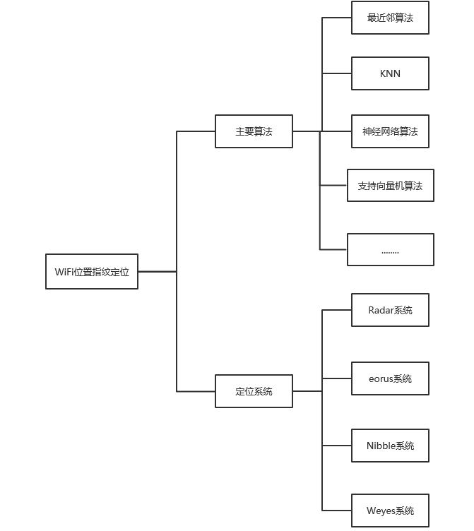

2.2.2 存在的问题

当前医院管理系统存在以下问题：

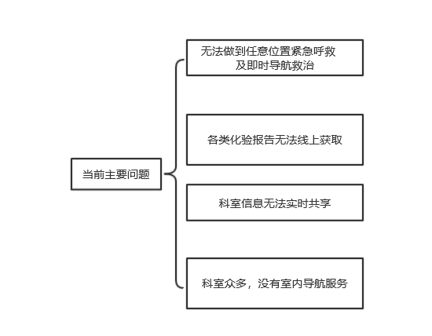

当前主要问题即包含以上四个问题：无法做到任意位置紧急呼救及即时 导航救治、各类化验报告无法线上获取、科室信息无法实时共享、科室众多 且没有室内导航服务。医院服务如果需要进行统筹管理实现科室共享等线上 服务并且同时在医院内偏僻处突发紧急情况的患者可以得到最及时的救治， 则亟需一个医院智能管理及看护系统。

2.2.3 自己的想法

解决上述问题，可以通过搭建一个基于WiFi指纹定位的医院智能管理及看护系统，提供医院各类服务的线上获取、室内定位、医院室内科室导航、一键紧急呼救服务，为患者提供线上导诊服务，使得患者可以及时找到对应的科室，同时也可以进行一键呼救从而及时获取紧急状况下的救治，达到一方面提供医院的管理效率，另一方面及时为患者提供紧急救助保障患者的生命安全的目的。

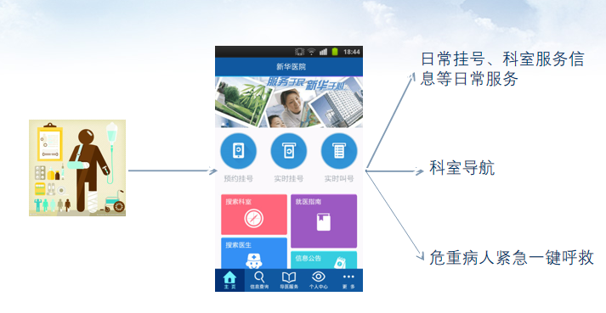

2.3 想法介绍

2.3.1 想法思路

患者在进入医院就诊时，可以使用手机连接到医院的公用WiFi，使用预先下载的医院app获取服务，患者可以在应用中获取在线预约挂号、在线获取电子检验报告、获取药单等服务，可以根据医生/护士所说的科室名称，在应用内搜索选择对应的科室进行基于WiFi指纹技术的定位导航，可以获取到医院最新的科室工作信息及专家门诊时间分布，可以在遇到紧急状况时在应用内进行一键呼救，在点击一键呼救之后，就近100米以内的医院管理人员会在应用内收到呼救通知并获取到到达呼救地点的最优路径。如果100米内没有医院管理人员连接WiFi，则直接通知到医院的紧急救助中心获取救助。

同时连接到医院覆盖的公用WiFi的用户在使用线上日常服务时会通过投放商业广告的方式获取一定利润。

具体实现可以通过在每个科室/每个楼层安装一个ap接入点设备，在连接WiFi时，可以根据用户所连接ap接入点设备信息，通过医院局域网发送WiFi指纹定位信息给定位服务器，随后定位服务器发送数据库访问请求，访问指纹信息数据库进行指纹匹配，根据数据库返回信息与信号采样分布图进行匹配从而估算用户的位置信息，目前的指纹匹配算法所得到的位置信息结果与实际位置结果具体的误差不超过2m，可以实现紧急情况的定位救助。同时由于对精度要求较高，可以选择采用Weyes定位系统即利用信号接收强度的差值序列建立指纹参考点的Radio Map，采用类似eorus系统中的归一化模型将N个指纹参考点的概率值和坐标的加权和完成对移动终端的定位。

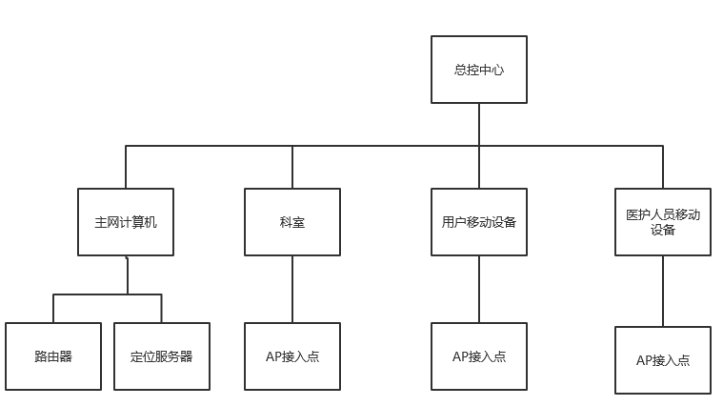

设备分布图

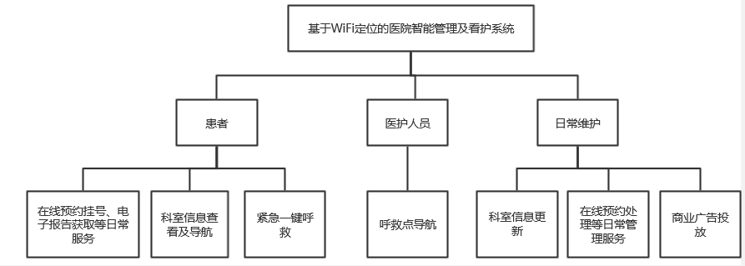

功能分布图

2.3.2 具体框架

基于WiFi指纹定位导航实现的大致结构图如下所示：

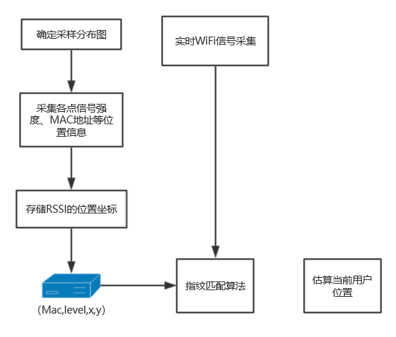

定位系统网络结构图如下图所示：

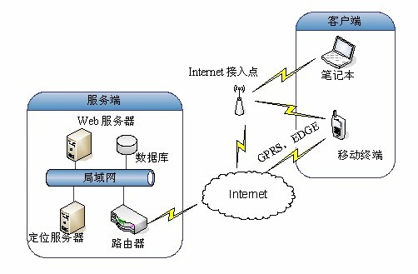

移动终端与服务器间的信息交互示意图如下所示：

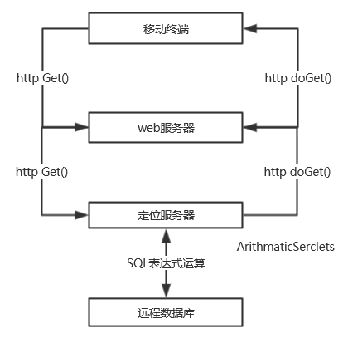

基于WiFi指纹定位技术的医院智能管理及看护系统具体框架图如下图 所示：

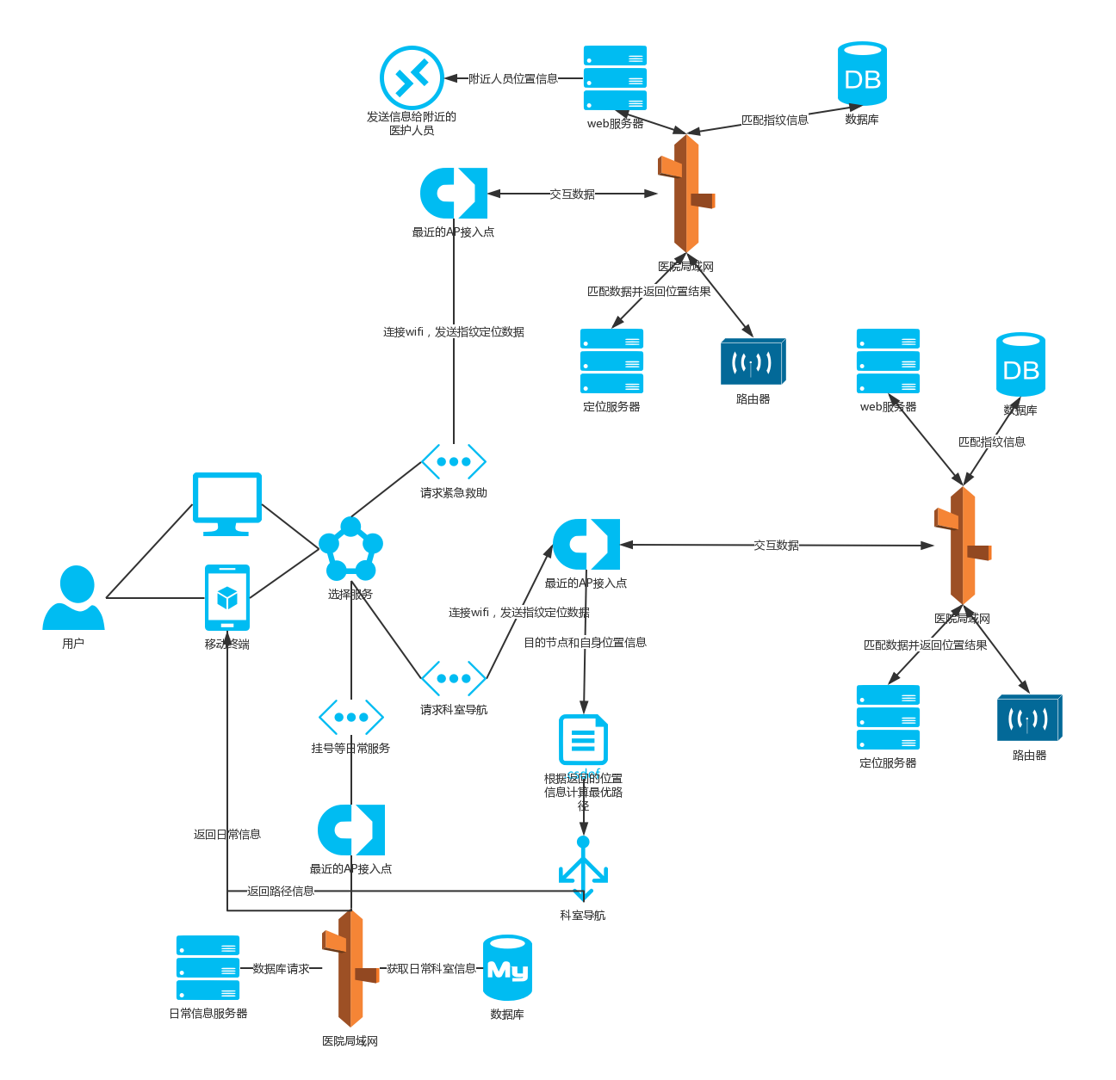

基于WiFi指纹定位技术的医院智能管理及看护系统服务流程图如下图 所示：

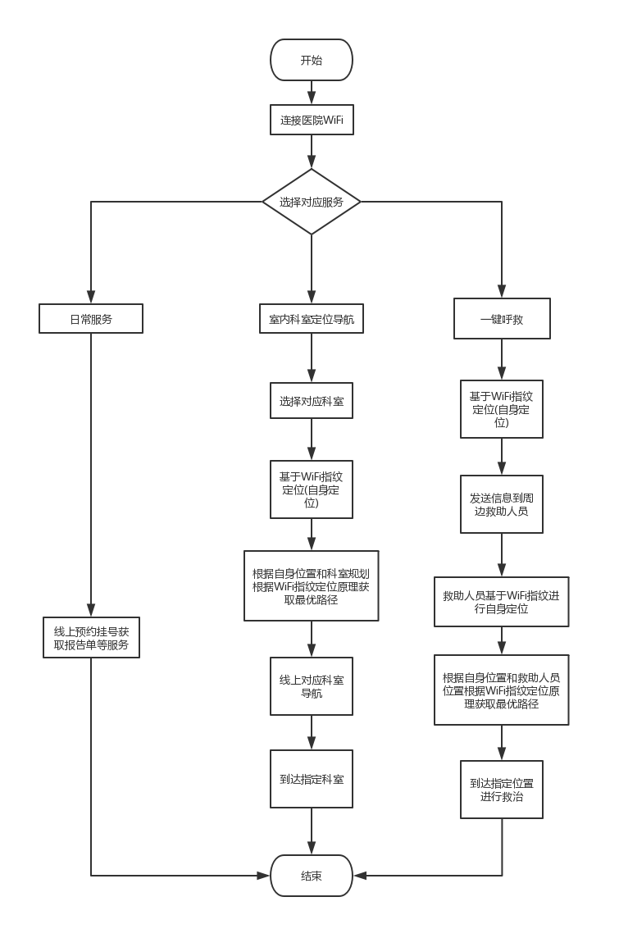

2.3.3 优劣对比

优点：目前的医院基本都实现了WiFi的全覆盖,所以无需为WiFi的部 署 花费资金，并且基本无需进行设备维护，节省开支。通过线上的导诊服务 从而最大化满足患者的就诊需求，大大改善患者的就诊体验并且可以很大程 度上减少患者的就诊时间从而让医院每日的就诊患者量得到提高，节省医院 对于日常管理方面的人力物力投入从而一方面提高医院的收益，也满足日益 增长的居民就诊需求。

除此之外由于使用的是医院的内部局域网所以安全性可以得到一定保 证。

缺点：使用WiFi指纹定位的精度为2米左右，对于紧急呼救的情况而言，这种精度有时难以满足需求，比如本应是在5楼的呼救可能会被定位到4楼或者6楼，同时对于电梯等密闭且WiFi信号强度弱的地方，由于无法做到WiFi的覆盖，在患者呼救时便难以得到及时的救治，但这些地方的呼救可以现今医院常用的按钮呼救方式进行弥补，从而做到紧急呼救全覆盖。

除此之外由于需要在每个科室都安装一个移动设备接入点AP，所以对于科室众多的大型医院三甲医院而言，这也是一笔不小的开支。

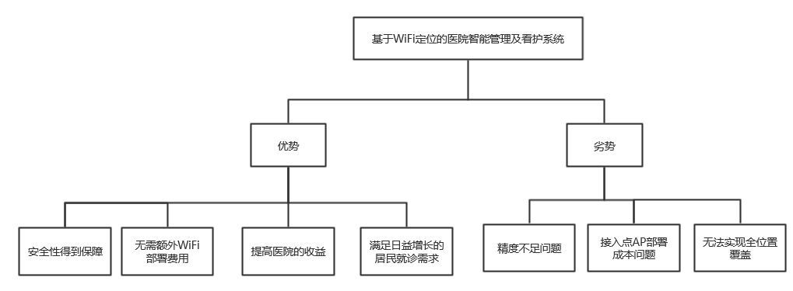

2.3.4 盈利模式

盈利模式为自觉的盈利模式。盈利的主要方式可以通过连接WiFi投放商业广告的方式进行盈利。再者通过室内导航导诊服务及线上的各类就诊服务降低患者就诊时间，增加日接待患者流量从而增加收益。一方面改善患者的就诊体验，一方面增强医院自身的商业竞争力，从而得到更多患者的青睐，实现患者和医院的双赢。

对于紧急呼救服务而言，可以采用类似救护车的机制，上海当前的急救车收费标准如下图所示：

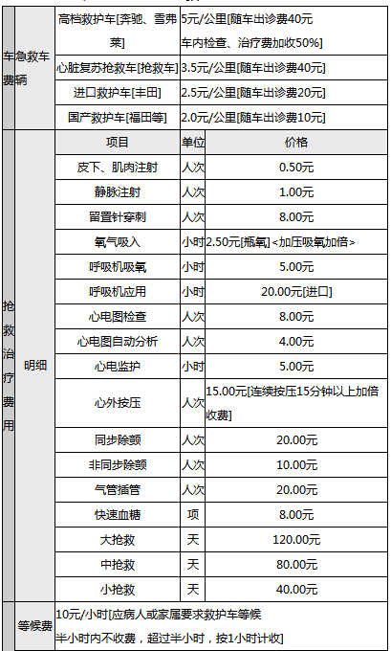

每次紧急呼救便可以按照上述类似机制进行收费从而盈利。

2.4 总结

在现代化线上服务日趋盛行的今日，基于WiFi指纹定位技术也日趋成熟，越来越多的居民也选择前往大医院就诊，而大医院的科室结构分布复杂，基于WiFi指纹定位技术的医院智能管理及看护系统可以最大化满足日益增长的就诊需求，同时为患者提供巨大便利以及及时关键的救治，大大节省患者的黄金救治时间，提高危急病症患者的存活率。

除此之外，本系统后期也可以加入一定的激励机制，根据救助人员救助危重病人的及时性和次数进行一定金额的嘉奖，从而提高医护人员救助病人的意愿性。对于普通用户而言，使用本系统进行挂号等日常服务时

综上所述，基于WiFi指纹定位技术的医院智能管理及看护系统市场前景明好，后期更是可以结合蓝牙定位等技术连接更多应用场景，改善WiFi定位所带来的缺点，实现智能智慧线上医院管理服务。

2.5 参考文献

[1] 臧国东. 基于WiFi的无线指纹定位技术研究与实现[D].南京邮电大学,2018.

[2] 张朔铭. WIFI指纹定位优化算法的研究[D].北京邮电大学,2018.

[3] 李慧杰. 基于位置指纹的WIFI定位技术研究[D].宁夏大学,2017.

[4] 李振东,陆俊,朱宗玖.基于手机Android客户端的智能家居系统设计[J].物联网技术,2018,8(11):39-41.

[5] 田家英,张志华.基于近邻法的WIFI室内定位改进算法研究[J].测绘工程,2018,27(12):31-36.

[6] 姜涛,杨学存.基于Wifi的嵌入式多功能病房呼叫系统[J].电子测试,2018(20):5-8.

[7] 朱晓丹.无线定位技术在智慧城市中的应用探讨[J].广东通信技术,2013,6

[8] 陈秋晓.智慧医院建设存在的问题与建议[J].医院管理论坛,2013,3.